Travaux pratiques - Bureau à distance sous Windows 8 (version de l’instructeur)

1. Introduction

Au cours de ces travaux pratiques, vous allez vous connecter à distance à un autre ordinateur Windows 8.

1. Équipements recommandés

Les équipements suivants sont requis pour cet exercice :

* Deux ordinateurs Windows 8 connectés à un LAN.
* Ces deux ordinateurs doivent appartenir au même groupe de travail et se trouver sur le même sous-réseau.

**Remarque** : configurez les ordinateurs comme suit :

* La découverte de réseau est activée sur les deux ordinateurs.
* Créez deux comptes d’utilisateurs sur le **PC1** et le **PC2** et ajoutez-les au groupe Administrateurs. Par exemple, créez des comptes **ITEuser** sur le PC1 et le PC2. Attribuez un mot de passe aux deux comptes.
* Pour le PC2, désactivez **Utiliser l’Assistant Partage (recommandé)**. Cliquez sur **Démarrer > Panneau de configuration > Options des dossiers > Affichage**. Faites défiler jusqu’au bas de la liste, puis désactivez la case **Utiliser l’Assistant Partage (recommandé** **> OK**.
  1. Modifiez les paramètres d’alimentation du PC2.
     1. Ouvrez une session sur le PC2 en tant que membre du groupe Administrateurs. Demandez à votre instructeur le nom d’utilisateur et le mot de passe.

**Remarque** : le compte de l’utilisateur doit avoir un mot de passe pour permettre l’accès au PC2 à distance.

* + 1. Pour ouvrir la fenêtre Options d’alimentation, cliquez sur **Démarrer > Panneau de configuration > Options d’alimentation**.
    2. Dans la section Modes favoris de la fenêtre **Options d’alimentation**, cliquez sur **Modifier les paramètres du mode** à droite du mode **Usage normal (recommandé)**.

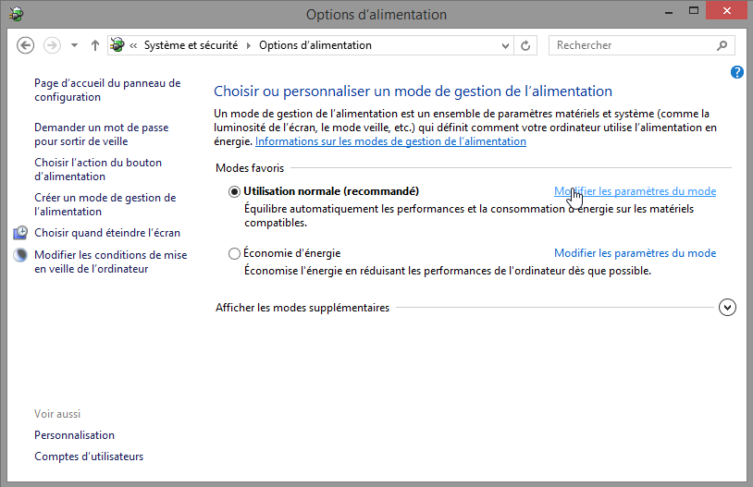

* + 1. La fenêtre **Modifier les paramètres du mode de gestion de l’alimentation** s’affiche. Cliquez sur **Modifier des paramètres actuellement non disponibles**. Sélectionnez **Jamais** dans les menus déroulants **Éteindre l’écran** et **Mettre l’ordinateur en veille**. Cliquez sur **Enregistrer les modifications**.

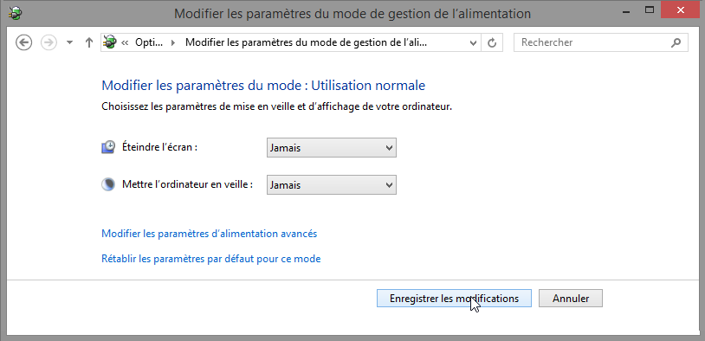

* + 1. Cliquez sur **OK** pour fermer la fenêtre d’avertissement, le cas échéant.
    2. Fermez toutes les fenêtres ouvertes.
  1. Activez les connexions du Bureau à distance sur le PC2.
     1. Cliquez sur **Panneau de configuration > Système > Paramètres d’utilisation à distance**.

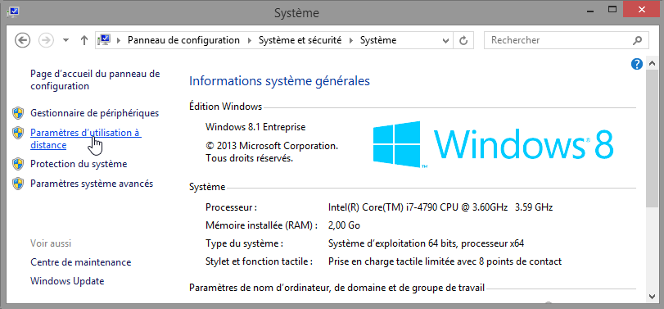

* + 1. Dans la zone Bureau à distance de la fenêtre **Propriétés système**, activez l’option **N’autoriser que la connexion des ordinateurs exécutant Bureau à distance avec authentification NLA (plus sûr)**.
    2. Dans la fenêtre **Propriétés système**, cliquez sur **Sélectionner des utilisateurs**.

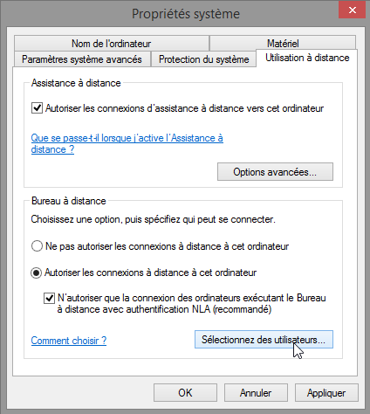

* + 1. La fenêtre **Utilisateurs du Bureau à distance** s’affiche.

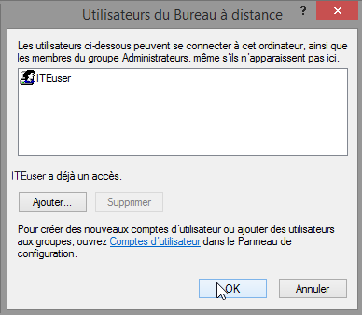

Quel utilisateur bénéficie déjà d’un accès à distance ?

____________________________________________________________________________________

Les réponses peuvent varier. L’exemple indique que ITEuser dispose déjà d’un accès.

* + 1. Étant donné que vous utiliserez ce compte pour obtenir un accès à distance, vous ne devez ajouter aucun utilisateur. Cliquez sur **Annuler**.
    2. Cliquez sur **OK** pour appliquer les changements et fermer la fenêtre Propriétés système.

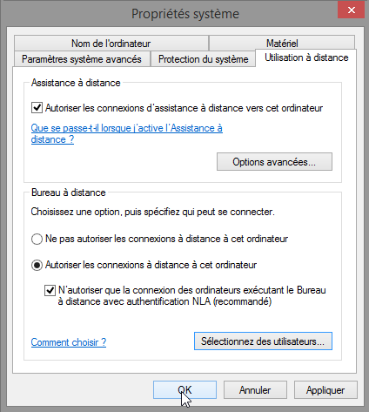

* 1. Vérifiez les paramètres du pare-feu sur le PC2.
     1. Cliquez sur **Panneau de configuration > Pare-feu Windows > Activer ou désactiver le Pare-feu Windows**.

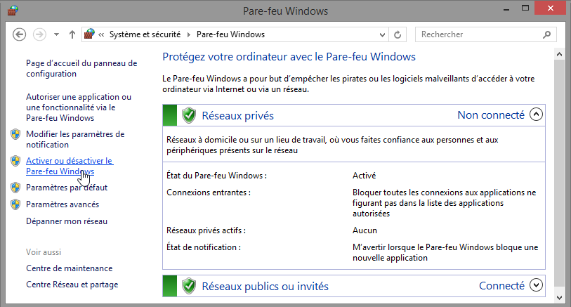

* + 1. Vérifiez que le bouton radio **Activer le Pare-feu Windows** est activé pour les réseaux privé et public. Si ce n’est pas le cas, activez-le et cliquez sur **OK**.

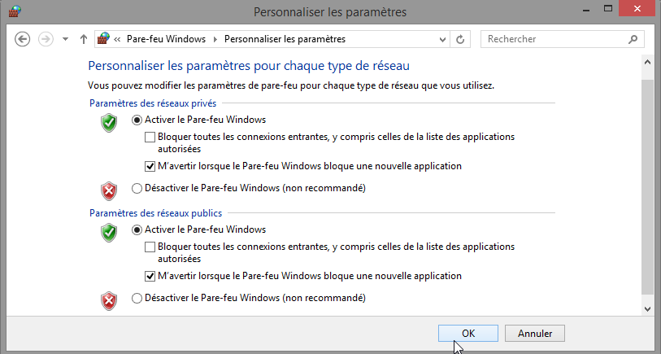

* + 1. Fermez toutes les fenêtres ouvertes.
  1. Déterminez l’adresse IPv4 du PC2.
     1. Cliquez sur **Démarrer**, tapez **invite de commandes** et appuyez sur **Entrée** pour ouvrir la fenêtre **Invite de commandes**.
     2. Dans la fenêtre **Invite de commandes**, tapez **ipconfig** et appuyez sur **Entrée**.

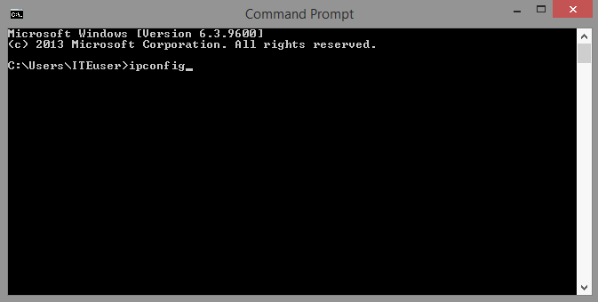

* + 1. Vous aurez besoin de l’adresse IPv4 du PC2 pour effectuer l’étape 5. Vous la trouverez en générant la commande **ipconfig**. Elle se trouve également sous le titre **Connexion au réseau local de l’adaptateur Ethernet** et à droite de la colonne **Adresse IPv4**.

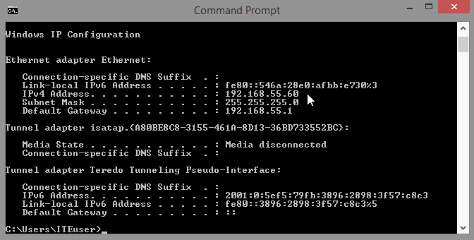

Quelle est l’adresse IPv4 du PC2 ?

____________________________________________________________________________________

Les réponses peuvent varier. Dans cet exemple, l’adresse IPv4 du PC2 est 192.168.55.60.

* + 1. Fermez toutes les fenêtres ouvertes et clôturez la session sur le PC2.
  1. À partir du PC1, accédez à distance au PC2 à l’aide de la Connexion Bureau à distance.
     1. Ouvrez une session sur le PC1 en tant qu’administrateur ou membre du groupe Administrateurs. Demandez à votre instructeur le nom d’utilisateur et le mot de passe.
     2. Cliquez sur **Démarrer**, tapez **Connexion**, puis sélectionnez **Connexion Bureau à distance** dans la liste.

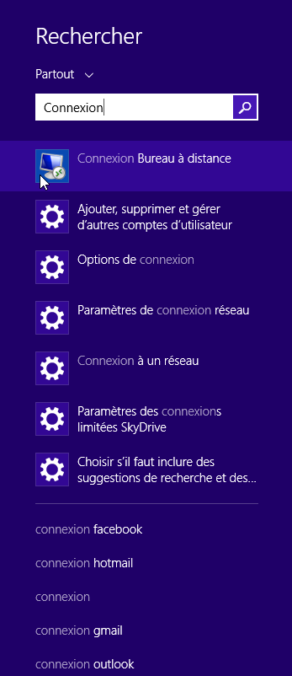

* + 1. La fenêtre **Connexion Bureau à distance** s’affiche. Tapez l’adresse IPv4 du PC2 dans le champ **Ordinateur** et cliquez sur **Connexion**.

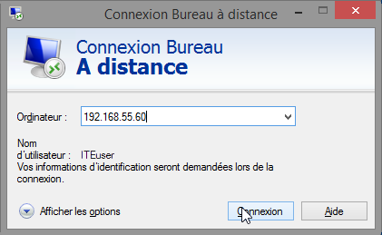

* + 1. La fenêtre **Sécurité de Windows** s’affiche. Entrez le nom d’utilisateur et le mot de passe utilisés pour ouvrir une session sur le PC2 à l’Étape 1. Cliquez sur **OK**.

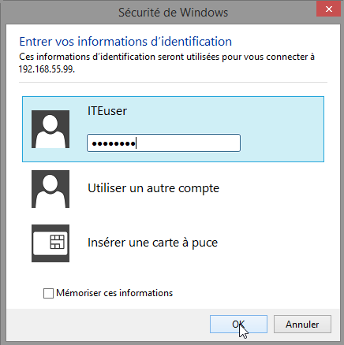

* + 1. Cliquez sur **Oui** pour confirmer la connexion.

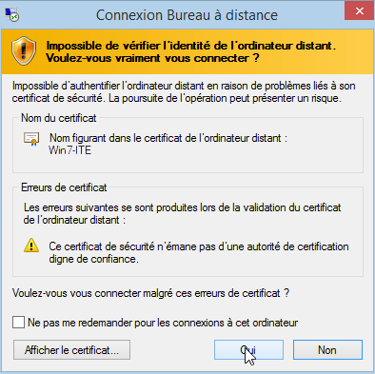

* + 1. Le Bureau change et une barre s’affiche en haut de l’écran, avec l’adresse IPv4 du PC2.

\\psf\Home\Dropbox\Screenshots\Screenshot 2015-09-16 14.58.09.png

Qu’indique la barre en haut du Bureau ?

____________________________________________________________________________________

____________________________________________________________________________________

L’adresse IPv4 du PC2 s’affiche dans la barre Connexion Bureau à distance. Elle indique que vous êtes connecté à distance au PC2 et que vous travaillez sur son Bureau.

* 1. Vérifiez que vous êtes connecté à distance au PC2.
     1. Naviguez jusqu’à l’écran **Démarrer** et tapez **invite de commandes** pour ouvrir la fenêtre **Invite de commandes**.
     2. Tapez **ipconfig** dans l’invite de commandes et appuyez sur **Entrée** pour afficher l’adresse IP du PC.

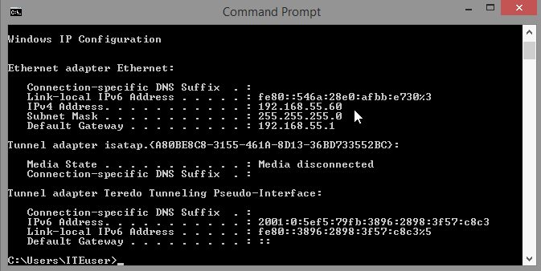

Comparez l’adresse IP qui s’affiche avec l’adresse IP du PC2 que vous avez notée à la fin de l’Étape 4.

Sont-elles identiques ?

____________________________________________________________________________________

Oui, les deux adresses doivent être identiques, car vous travaillez sur le Bureau du PC2.

* + 1. Cliquez sur le bouton **Réduire** sur la barre **Connexion Bureau à distance** en haut de l’écran.

\\psf\Home\Dropbox\Screenshots\Screenshot 2015-09-16 15.04.14.png

Qu’arrive-t-il au Bureau ?

____________________________________________________________________________________

____________________________________________________________________________________

Le Bureau du PC2 est réduit et le Bureau du PC local s’affiche. Toute action entreprise sur le Bureau sera effectuée sur le PC local. Une icône s’affiche sur la barre des tâches indiquant la connexion Bureau à distance au PC2.

* 1. Essayez d’établir une deuxième connexion Bureau à distance au PC2.

Lorsque vous vous connectez à un PC à distance à l’aide de la Connexion Bureau à distance et d’un nom d’utilisateur et d’un mot de passe locaux, tout fonctionne comme si vous étiez connecté en local. Toutefois, seul un utilisateur à la fois peut avoir une session Windows ouverte. C’est la raison pour laquelle la connexion à un PC Windows à distance à l’aide de la Connexion Bureau à distance déconnecte tout autre Connexion Bureau à distance ou utilisateur local.

* + 1. À partir du **PC 1**, avec la première session Connexion Bureau à distance au PC2 toujours réduite, cliquez sur **Démarrer**, tapez **connexion**, puis cliquez avec le bouton droit sur **Connexion Bureau à distance** et sélectionnez **Ouvrir dans une nouvelle fenêtre**.

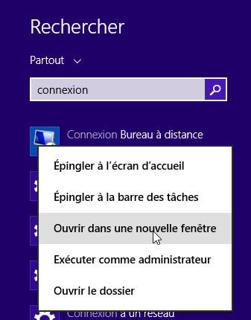

* + 1. Établissez une deuxième session Connexion Bureau à distance sur le PC2 en tapant l’adresse IPv4 du PC2 dans le champ Ordinateur, puis cliquez sur **Connexion**.



* + 1. Quand la fenêtre Sécurité Windows s’ouvre, entrez le nom d’utilisateur et le mot de passe du PC2, puis cliquez sur **OK**.
    2. Réduisez la deuxième session Connexion Bureau à distance en cliquant sur le bouton **Réduire** de la barre Connexion Bureau à distance en haut de l’écran.

\\psf\Home\Dropbox\Screenshots\Screenshot 2015-09-16 15.04.14.png

* + 1. Lisez le message de connexion au Bureau à distance s’affichant sur le Bureau du PC1, puis cliquez sur **OK**.

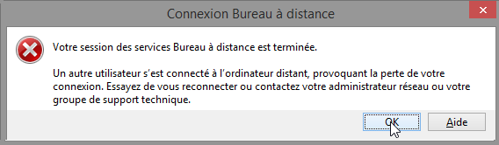

Quelle session Connexion Bureau à distance s’est interrompue ? Pourquoi ?

____________________________________________________________________________________

____________________________________________________________________________________

____________________________________________________________________________________

La première session Connexion Bureau à distance du PC2 a été interrompue. Un seul utilisateur à la fois peut avoir une session ouverte sur un PC. Ainsi, lorsque la deuxième session Connexion Bureau à distance est établie, la première session Connexion Bureau à distance est interrompue.

* + 1. Agrandissez la session Connexion Bureau à distance du PC2. Cliquez sur l’icône **Connexion Bureau à distance** dans la barre des tâches du **PC1**.

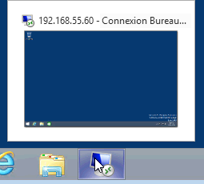

* + 1. La barre Connexion Bureau à distance devrait afficher l’adresse IPv4 du PC2 en haut de l’écran. Cliquez sur l’icône **X** pour fermer la session Connexion Bureau à distance du PC2.

\\psf\Home\Dropbox\Screenshots\Screenshot 2015-09-16 15.31.42.png

* + 1. La fenêtre **Connexion Bureau à distance** s’affiche. Lisez le message, puis cliquez sur **OK**.

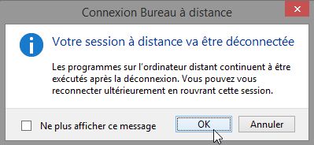

* + 1. Fermez toutes les fenêtres ouvertes sur le PC1.

1. Remarques générales
   1. Que se passe-t-il pour l’utilisateur local connecté au PC2 lorsqu’un utilisateur distant se connecte au PC2 à l’aide de la Connexion Bureau à distance ?

_______________________________________________________________________________________

_______________________________________________________________________________________

L’utilisateur local est déconnecté du PC pour que l’utilisateur Connexion Bureau à distance puisse se connecter.

* 1. Pourquoi un administrateur IT utilise-t-il la Connexion Bureau à distance ?

_______________________________________________________________________________________

_______________________________________________________________________________________

_______________________________________________________________________________________

Les réponses peuvent varier. La Connexion Bureau à distance permet à un administrateur d’accéder à tous les PC de l’entreprise sans devoir se rendre physiquement à l’emplacement du PC. Lorsque l’administrateur se connecte à un PC à l’aide de la Connexion Bureau à distance, il peut apporter des modifications, appliquer des mises à jour au système et y installer des logiciels.